Программа вакцинации от гриппа.
23.09.2020
Вакцинации от гриппа начались в Москве 1 сентября. Горожане смогут бесплатно сделать прививку во всех взрослых и детских городских поликлиниках, а также в 44 пунктах мобильной вакцинации. Всего в городе будет работать около 450 пунктов вакцинации от гриппа, сообщил Министр Правительства Москвы, руководитель Департамента здравоохранения Алексей Хрипун.
«1 сентября в Москве началась вакцинация от гриппа. В этом году это мероприятие является особенно важным, потому что предстоящий подъем сезонной заболеваемости 2020–2021 года имеет свои особенности. Поэтому защитить себя от гриппа именно сейчас — очень важная задача, когда еще теплая погода. Вакцинация от гриппа является самой надежной мерой защиты от этой инфекции. После прививки антитела к вирусу гриппа вырабатываются в течение двух недель, а действуют они год», — отметил Алексей Хрипун.
Пункты мобильной вакцинации работают на 36 станциях метро, на двух станциях Московского центрального кольца и на двух железнодорожных платформах, а также в четырех центрах госуслуг «Мои документы».
«Мы постарались организовать программу так, чтобы сделать прививку от гриппа горожане могли быстро и удобно», — добавил руководитель Департамента.
Для вакцинации понадобится только паспорт и письменное согласие, которое оформляется на месте. Перед прививкой проводится медицинский осмотр, врач определяет возможные противопоказания, а после процедуры пациент получает сертификат и рекомендации. На это уйдет 10–15 минут.
Прививку в мобильных пунктах может сделать любой человек старше 18 лет вне зависимости от места регистрации. Беременные могут привиться только в поликлиниках. Горожане младше 18 лет имеют возможность поставить вакцину в поликлиниках, детских садах, школах и колледжах.
Узнать место и время работы прививочных пунктов, а также другую подробную информацию о вакцинации от гриппа, можно на сайте Департамента здравоохранения Москвы.
В мобильных пунктах работают квалифицированные специалисты, а процедура проходит с соблюдением всех санитарных норм: врачам измеряют температуру, они сдают тесты на коронавирусную инфекцию, а в случае выявления симптомов ОРВИ не допускаются на работу.
Вакцинация — самый эффективный и безопасный способ защиты от гриппа и его осложнений. Защитный эффект от прививки проявляется через 10–15 дней после введения вакцины и длится около года. За последние годы в Москве не было зафиксировано ни одного случая тяжелых осложнений от гриппа среди тех, кто сделал прививку.
Вакцинация проводится отечественными препаратами, разработанными по рекомендациям Всемирной организации здравоохранения. Все вакцины являются инактивированными, то есть не содержат живого вируса и не могут привести к заболеваниям. Препараты, применяемые на территории Российской Федерации, прошли обязательную государственную сертификацию и полностью безопасны, что подтверждено многочисленными исследованиями.
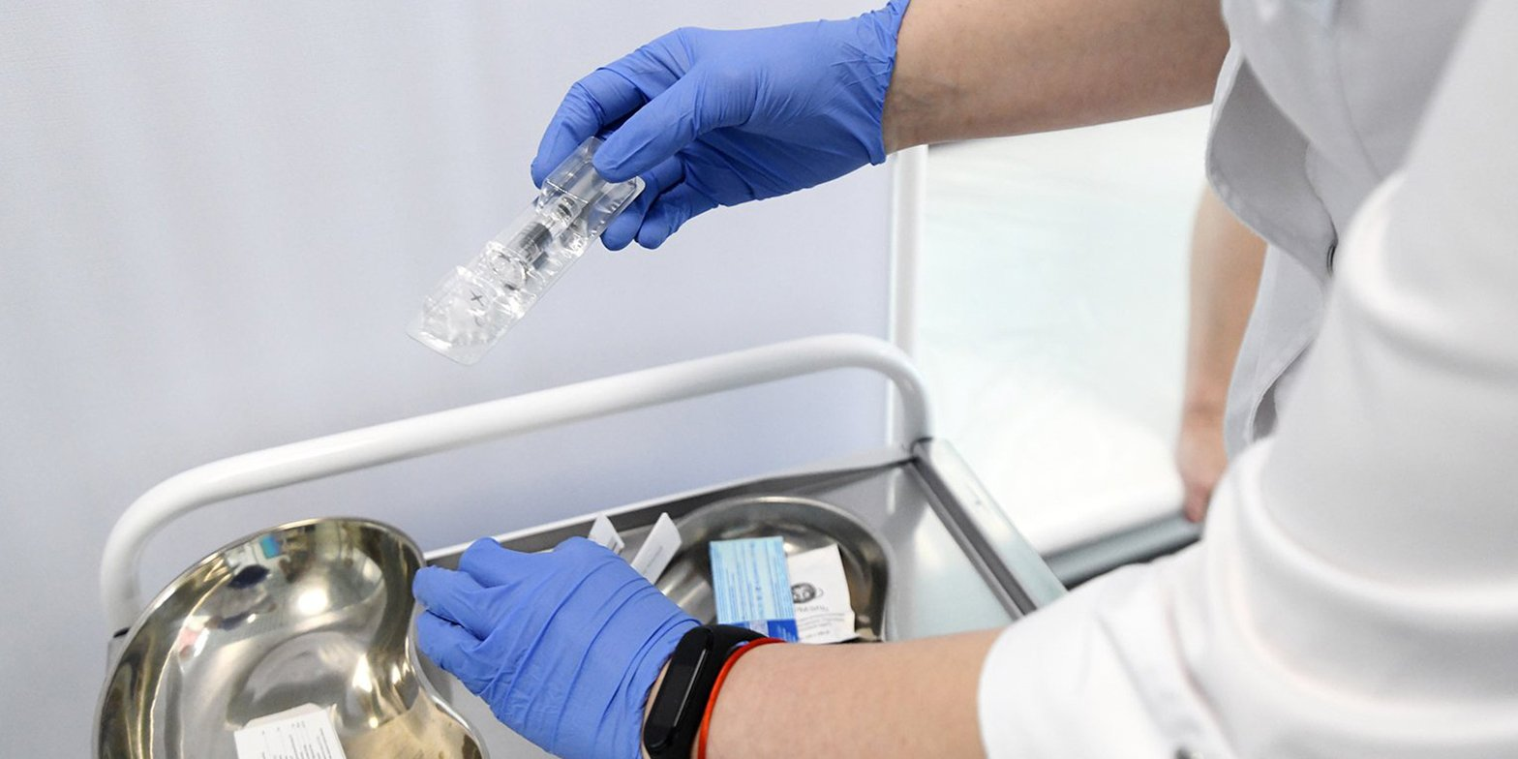

Адрес страницы: http://mitino.mos.ru/presscenter/important/detail/9264193.html
Управа района Митино города Москвы

